Муниципальное казенное образовательное учреждение
«Зензелинская СОШ с.п №2 д.с «Василек»

Мастер – класс для педагогов ДОУ
«Необычное в обычном»

подготовила
воспитатель
Карсамбаева Раиса Вагизовна

с. Зензели
2022

Цель: повышение профессионального мастерства педагогов в процессе активного педагогического общения по освоению игровой технологии с использованием сенсорного пакета.

Задачи:
- расширить знания педагогов о значении использования нетрадиционного материала для развития детей;
- познакомить педагогов с игровой технологией с использованием сенсорного пакета;
- познакомить со способом раскрытия сенсорных и творческих способностей;
- показать возможность овладения новыми способами предметно-познавательной деятельности.

Материалы и инструменты: файлы (мультифоры), гель, краска зеленого цвета, сухие блестки, влажные салфетки, ватные палочки, скотч (для герметизации швов)

Ожидаемые результаты мастер-класса:
- повышение креативности педагогов;
- возможность применение педагогами нового нетрадиционного метода в своей практике;
- рост мотивации участников мастер-класса к формированию собственного стиля творческой педагогической деятельности;
- практическое освоение участниками мастер-класса специальных знаний, умений, навыков и приемов технологии воспитания, обучения и развития детей дошкольного возраста;
- проявлять творческую инициативу, фантазию, мышление.

Ход мастер-класса:

Воспитатель: Здравствуйте, уважаемые коллеги. Я рада вас приветствовать на мастер-классе «Необычное в обычном»
И я хотела бы спросить у Вас, какими качествами должен обладать современный ребенок? (Самостоятельность, сообразительность, хорошо развито воображение, хорошая память, организованность, аккуратность, усидчивость, трудолюбие и др.)
Я считаю, что использование игровых технологий в образовательной деятельности помогает развивать многие из этих качеств, повышает мотивацию обучающихся, что делает воспитательно-образовательный процесс интересным и непринуждённым. Сегодня я представлю вам игровую технологию с использованием сенсорного пакета.

Организовать игру с использованием сенсорного пакета – проще простого, а впечатлений, восторга и сенсорных ощущений – не сосчитать. Сенсорный пакет – это отличный способ раскрыть творческие и сенсорные способности у ребенка, развивать мелкую моторику рук, мышление, координацию и цветовосприятие. Сенсорный пакет может стать отличным подспорьем в подготовке руки ребенка к письму.
Я убеждена, что игра с сенсорным пакетом заинтересует как самых маленьких, так и детей постарше.
Масса удовольствия и восторга гарантированы!

Воспитатель: Что же понадобится для данного пособия?
- файл или мультифора;
- густой гель (можно заменить жидким мылом, крахмалом или желатином). А я взяла обычный гель для мытья посуды.
- краситель (можно использовать любой краситель – сухой, пищевой, гуашь, можно взять любую краску).
А чтобы заинтересовать и удерживать интерес детей на протяжении
всей игры мы используем сухие блестки. Они тоже имеются у вас на столе.

Приступаем к изготовлению сенсорного пакета.
В готовый гель необходимо добавить красителей. В нашем случае мы будем использовать краску зеленого цвета (разные оттенки). А затем добавим разноцветные блестки. И хорошо перемешиваем.
У вас в внутри файла лежат две фигурки, они нужны нам для игры. Они нам не мешают.
Выкладываем нашу необыкновенную смесь в пакет. Из пакета необходимо постараться выпустить весь воздух и заклеиваем пакет скотчем.
Наш сенсорный пакет готов. Но его необходимо подготовить для дальнейшей нашей работы. А именно - распределить гель равномерно во всей площади пакета.

Воспитатель: На сегодняшнем мастер-классе мне бы хотелось продемонстрировать, как можно применять сенсорный пакет в образовательной деятельности, чтоб
повысить ее результативность. Для этого предлагаю продолжить мастер- класс, в форме импровизированного занятия с использованием элементов икт. Я постараюсь сделать процесс интересным, полезным, и применительным в вашей педагогической практике!
Я приглашаю вас в сказку…

Воспитатель: очень скоро все люди нашей огромной страны будуть «День космонавтики. В этот день в 1961 году нашу планету потрясла неожиданная новость: «Человек в космосе.» Мечта людей о полете в космос наконец то сбылась. Апрельским утром на корабле «Восток-1» первый космонавт Юрий Алексеевич Гагарин совершил полет в космос. Полет вокруг Земли длился 108 минут. Люди мечтали узнать о космосе как можно больше. Так началось время космических ракет, спутников, луноходов.
И сегодня вместе с героями мультфильма «Лунтик» мы начнем подготовку к этому интересному событию.
Воспитатель: с нами сегодня Лунтик, и он просит у вас помощи, ему пришло письмоь со спутника нашей Земли Луны, пишет ему его мама, она плачет и ищет его везде, она потеряла своего сыночка. Нам с вами нужно постараться и изготовить ракету, что бы лунтик смог вернуться к себе домой
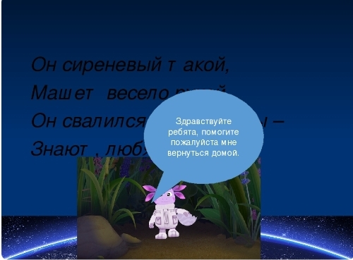

Воспитатель: Но для этого вам и друзьям Лунтика нужно построить ракету, на которой он и отправится к своей маме

Воспитатель: Что мы можем предпринять? Кузя решил, что необходимо раздобыть метал для того, чтобы соорудить корпус ракете, Для этого, наши друзья отправились к дяде Шнюку
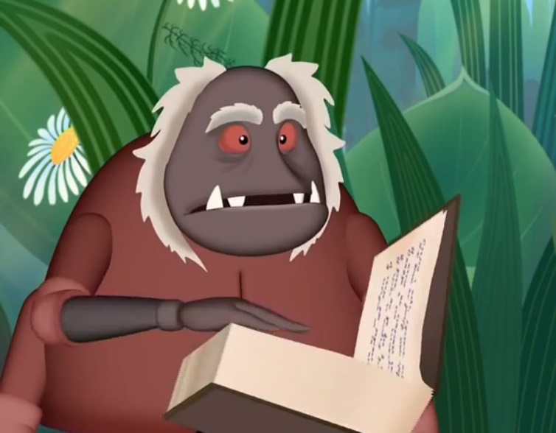

Воспитатель: Верно. Наверняка у дядюшки Шнюка припасено в кладовке именно тот металл который им так необходим.
Но паук ответил, что ему необходима помощь он рассыпал свои кисти и никак не может их сосчитать, и да он конечно отдаст им имеющийся у него металл
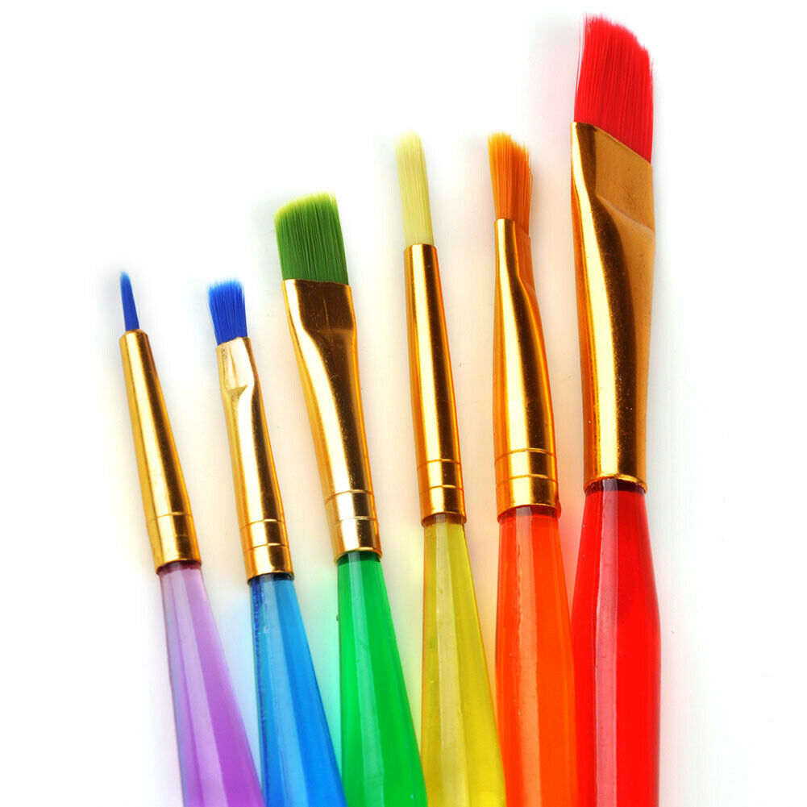
Внимание первое задание:
Начинаем работать с сенсорным пакетом.
Необходимо подложить под пакет первый лист с заданием – это цифры.
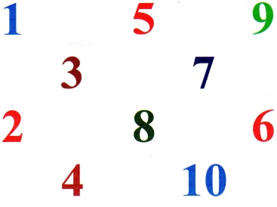

Что бы помочь дяде Шнюку необходимо сосчитать сколько же кисточек Лунтик и его друзья нашли.

Воспитатель: Сосчитайте, сколько кисточек нашли друзья и на сенсорном пакете, с помощью пальцев, найдите цифру, обозначающую количество заданных предметов и обведите ее.
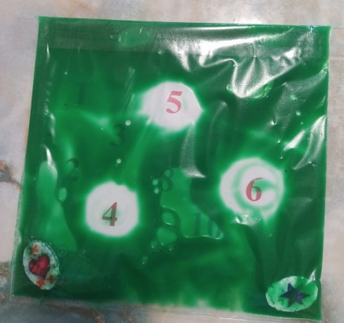

(Это задание вы можете выполнять пальцем, а можете использовать подручное средство, например ватные палочки).
Это цифра 6. Молодцы!
Распределяем гель по всей площади.

Воспитатель: Дядя Шнюк остался доволен проделанной работе, и предложил гайки для сбора ракеты , они были разных цветов, назовите эти цвета и сосчитайте гайки на картинке
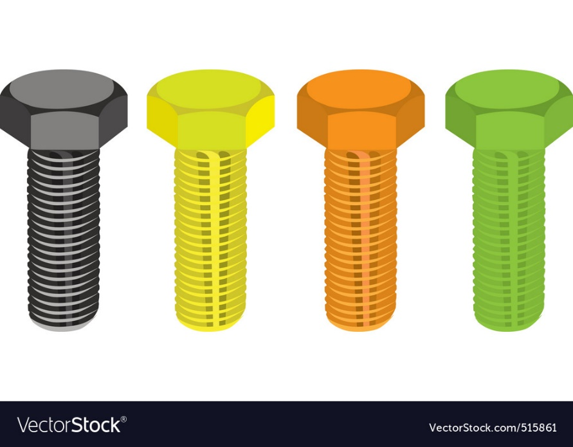
Воспитатель: Снова найдите эту цифру и обведите ее.
Это цифра 4.
Воспитатель: Молодцы. Вы справились с заданием, Дядя Шнюк дал нам и металл и гайки,

Подложку убираем в сторону.

Воспитатель: Наши друзья сели думать, что же еще им нужно для изкотовления ракеты, корпус уже готов, и нам нужна панель управления, именно такая была у дяди Корнея, наши друзья отправились к нему, но оказалось, что вредные гусеницы решили помешать лунтику и отобрать такую нужную детаталь.И я предлагаю вам на нашем игровом поле поиграть в «Догонялки».
Итак, посмотрите на свои сенсорные пакеты: у каждого из вас в них находятся фигурки Лунтика и Вупсеня

Воспитатель: Слушая мои команды, вы должны перемещать животных в заданном направлении.
- Поместите фигурку Вупсеня в центр.
- Внимание: Лунтик бежит в правый верхний угол.
- Вупсень догоняет Лунтика и оказывается в левом верхнем углу.
- Лунтик перебегает в нижний левый угол.
- Вупсень не отстает не отстает, бежит за Лунтиком, но попадает в правый верхний угол.
Наш Лунтик был такой ловкий, что смог убежать от Вупсеня и важная деталь для ракеты осталась в руках наших друзей.

Воспитатель: Но, тут снова незадача, ребята заблудились, и никак не могут найти полянку для строительства. Я предлагаю Вам помочь друзьям найти верный путь.
Для этого Вам необходимо пройти лабиринт.
(Сложность лабиринта подбирается в зависимости от возраста детей).
Предлагаю взять следующую подложку, на которой изображен лабиринт, и поместить ее под наше игровое поле.
Находим в центре лабиринта Лунтика. А теперь попробуйте найти выход из лабиринта.
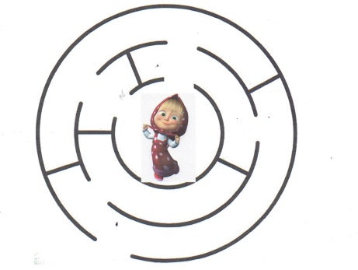

(Это упражнение необходимо для развития графомоторного навыка и подготовки руки к письму).

Воспитатель: Выход из лабиринта мы нашли в правом нижнем углу. Правильно?
Убираем подложку и распределяем гель по всей площади.

Воспитатель: Вижу, что все лабиринты пройдены, значит, друзья вышли из чащи. А там, на поляне, пригорюнившись, сидел Дедушка Шершень, именно сегодня он приобрел себе новую грузовую машину, для быстрого передвижения по лесу, и сбору так необходимых бабушке Капе ягод..

Воспитатель: Что случилось? Автомобиль сломался полностью. Как им помочь? Я предлагаю вам, нарисовать новую машину. Для этого возьмите ватные палочки и включите свою фантазию и творчество - нарисуйте автомобиль.
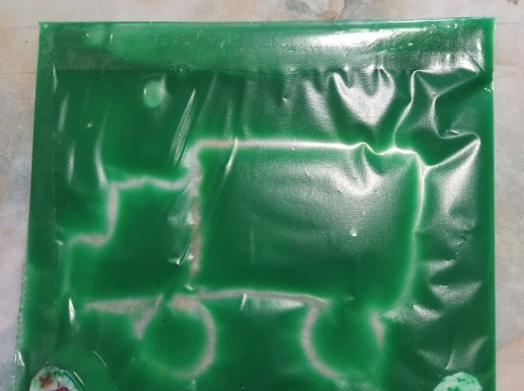

(Ватные палочки мы здесь используем для того, чтобы рисунок был более отчетливым).

Воспитатель: Какие замечательные получились автомобили.. Дедушка Шершень был очень доволен. И на своей новой машине он доставили друзей на поляну где наши друзья без проблем смогли собрать ракету..

Воспитатель: И я предлагаю вам создать свою интересную и быструю ракету. Подкладываем шаблон ракеты под ваше игровое поле. А теперь необходимо обвести ракету по контуру.
Какие замечательные ракеты у нас с вами получились.
А наши друзья тоже не теряли времени даром и наконец то собрали ракету, и Лунтик полетел на Луну. Теперь то он наверняка встретился со своей мамой. Друзья будут скучать по лунтику, но мы надеемся, что собранная ими ракета будет исправна и Лунтик прилетит к ним в гости еще раз вместо со своей мамой.

Воспитатель: Мне бы хотелось узнать, какое ваше настроение послей этой сказки. Но, для этого я предлагаю воспользоваться цветовым дневником настроения и украсить свою ракету звездой. У вас на столе лежат разноцветные звездочки. Вам необходимо выбрать ту звезду на вашу ракету, которая соответствует вашему настроению, после сказки. Звезды отражают ваши эмоции как в светофоре зеленное это мне очень понравилось, красное совсем не понравилось, и желтое понравилось, но не очень.

И я надеюсь, что данную технологию вы обязательно используете в своей работе.
А мне хотелось бы услышать, что для вас было самое интересное? Что больше всего понравилось на нашем мастер-классе? Что вы, возможно, возьмете в свою педагогическую копилку?

Воспитатель:.Спасибо вам за совместную и плодотворную работу!

